МБУК ВР «МЦБ» им. М.В. Наумова
12+
Рябичевский отдел

Рекомендательный список литературы

«Литературный мир Н. В. Гоголя»

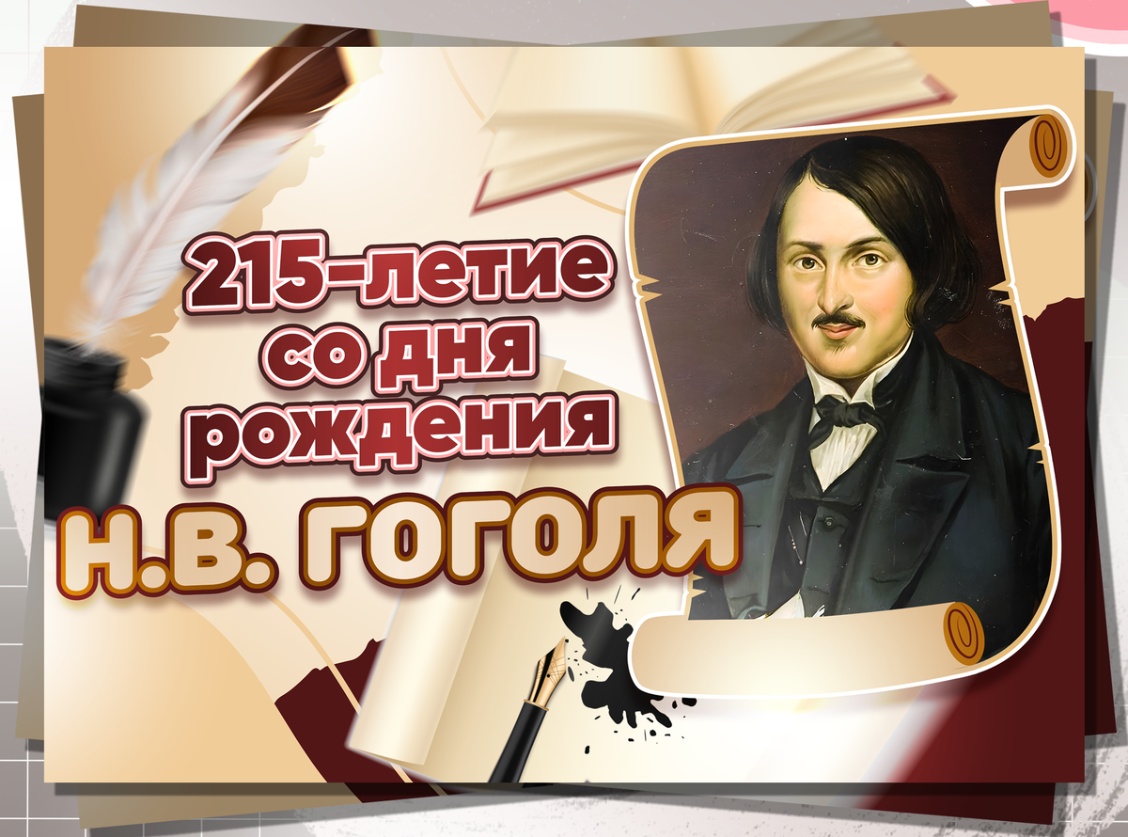

Составитель: Польная Е.Н.

х. Рябичев
2024 год
В 2024 году отмечается 215-летие со дня рождения классика русской и мировой литературы Николая Васильевича Гоголя.
Жизнь Гоголя полна загадок и «белых пятен». Этот человек-странник всю свою жизнь провел в дороге, не имел собственного дома и семьи, и лучшие свои книги написал за границей, глядя на родную Русь из «прекрасного далека».
Николай Васильевич Гоголь автор бессмертных произведений «Вечера на хуторе близ Диканьки», «Ревизор», «Мертвые души», «Шинель», «Нос», «Портрет», «Тарас Бульба», «Вий» и др.
Он создал свой мир, смешной и страшный. Мир придуманный – и вместе с тем очень живой и живучий. Его яркие вымыслы часто поражают более, чем реальные людские характеры. Без «Тараса Бульбы», «Вия», «Старосветских помещиков» русскую литературу не представить!
Люди порой смеялись, читая его книги. А он страдал, полагая, что согрешил перед соотечественниками. Он мучительно искал Истину и, вероятно не нашел ее. Он оставил потомкам загадку своего творчества и своей личности.
Гоголь очень странно умер. Сколько не ставят ему посмертных диагнозов, факт один – он просто перестал жить. Он сделал в этой жизни все, что мог. Сказал все, что мог сказать. Дальше дело читателей – услышать или не услышать… За два дня до смерти он написал на клочке бумаги: «Будьте не мертвые, а живые души…».
Произведения писателя неисчерпаемы по своей глубине, поэтому каждое новое поколение читает их по-своему, открывая всё новые и новые неожиданные смыслы.
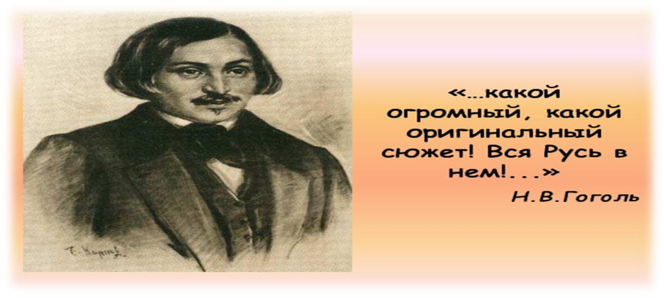
Рябичевская библиотека, к этой дате подготовила для читателей рекомендательный список литературы «Литературный мир Н.В. Гоголя». В данном пособии предлагаются книги, статьи из газет и журналов, посвященные великому русскому писателю. Материал расположен в алфавитном порядке. Сборник рассчитан на широкий круг читателей, интересующихся жизнью Николая Васильевича Гоголя.
Гоголь, Н. В.
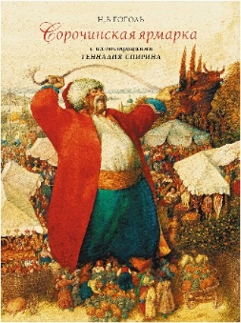
Сорочинская ярмарка [Текст]: [для среднего школьного возраста] / Николай Васильевич Гоголь; [худож. С. Бабюк]. - Москва: Стрекоза-Пресс, 2006. - 189, [2] с., [3] л. цв. ил.: ил.; 21 см. - (Классика - детям) (Школьная программа и внеклассное чтение).
Без чего невозможно представить произведения Гоголя – так это без налёта этнографической мистики и без яркого, колоритного языка, служащего прекрасным дополнением к общей атмосфере. В этой повести Гоголь погружает читателя в бойкую и красочную атмосферу Сорочинской ярмарки. Визуальный ряд сразу же услужливо предлагает нам картинку жаркого, томного лета, где среди разноцветных шатров и повозок закрутилась вихрем сельская ярмарка. Яркая, пёстрая, наполненная шумом, бранью, смехом, мычанием, рёвом – это единый организм, движущийся в едином порыве. Коровы, лошади, возы, бублики, горшки, пряники, цыгане, ленты, галушки, вареники – всё перемешано, как в безумном калейдоскопе, и в то же время становится единым в своей разрозненности.
Солопий Черевик, отправившийся на ярмарку, чтобы продать кобылу и пшеницу, не смог не поддаться общей суматохе. Сколько вареников-галушек съедено, да сивухи с кумовьями выпито. Вот только кобыла и пшеница не проданы, да жена сердита. Зато дочке какого жениха нашёл! Всем парубкам парубок. Только вот не по нраву пришёлся солопьевской Хвире новоявленный жених падчерицы. Так и заставила Черевика данное жениху слово назад взять. Однако Грицько не дурак, да и Параська уж больно приглянулась ему, так что решил он пойти на хитрость и помощи в организации матримониальных дел у цыган испросить...
Дальше, как всегда у Гоголя, всё завертелось-закрутилось. И чёрта припомнили, и красную свитку его, несчастья приносящую. Кого надо – поженили, кого надо – в дурацкое положение поставили. Отличная повесть для знакомства с циклом, да и вообще с творчеством писателя.
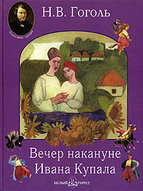
Гоголь, Николай Васильевич (1809-1852.).Вечер накануне Ивана Купала: Быль, рассказ. дьячком ***ской церкви / Н. В. Гоголь. - СПб.: Знак, 1999. - 63 с.: ил.; 11 см. (Классика детям).

Действие происходит на украинском хуторе. Там живёт батрак по имени Петро. Петро влюблён в дочь зажиточного казака Якова Коржа Пидорку. Однажды накануне праздника Ивана Купала Корж застаёт дочь в обществе Петро и даёт знать батраку, что Пидорка никогда не будет с ним. При этом на хуторе появляется богатый польский шляхтич, за которого Корж хочет выдать замуж Пидорку.
Петро с горя идёт в шинок и там встречает Басаврюка — принявшего образ человека дьявола, который при этом вёл разгульный образ жизни. Басаврюк показывает Петро червонцы и обещает ему помочь. Ночью Басаврюк и Петро оказываются в Медвежьем овраге, и батрак находит цветок папоротника вместе с богатым кладом. Там же на глазах у ведьмы Петро вынужден убить младшего брата Пидорки Ивася, и золото оказывается в его руках. После этого Корж меняет своё мнение и выдаёт Пидорку замуж за Петро.
Однако бывший батрак заболевает. Он всё время проводит рядом с найденным при помощи Басаврюка кладом и старается что-то вспомнить. Пидорка приводит к мужу старую знахарку, однако Петро понимает, что это и есть ведьма, которой он отдал когда-то найденный цветок папоротника, и бросает топор в колдунью. Старая ведьма исчезает, и на миг Пидорке предстаёт призрак Ивася. Затем и сам Петро исчезает, а в мешках вместо клада оказываются черепки.

В эпилоге Пидорка становится монахиней, жители хутора переселяются на новое место, а сельскому попу Афанасию удаётся изгнать Басаврюка.

Гоголь, Николай Васильевич (1809-1852).
Вечера на хуторе близ Диканьки / Н. В. Гоголь. - Москва: Издательство АСТ, 2022. - 349, [3] с. - (Классика для школьников)
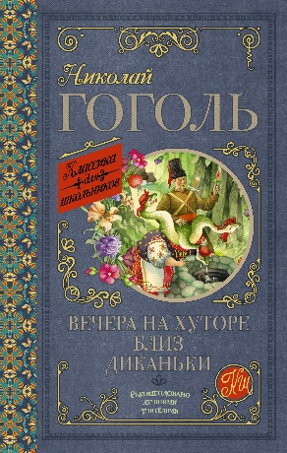
"Вечера на хуторе близ Диканьки" – одна из первых книг Николая Васильевича Гоголя (1809–1852). Книга состоит из восьми повестей. В ней, по словам писателя, запечатлены "первые сладкие минуты молодого вдохновения".
"Вечера на хуторе" – это устные рассказы, легенды, байки. В калейдоскопе эпох Гоголь изображает малороссийскую народно-праздничную и ярмарочную жизнь. Праздник с его вольностью и весельем, связанные с ним поверья и события выводят героев из привычного существования, делая невозможное возможным. Реальность и фантастика причудливо переплетаются в представлении народа о прошлом и настоящем, о добре и зле.
"…прочёл Вечера близ Диканьки, – писал А.С. Пушкин в одном из писем к издателю. – Они изумили меня. Вот настоящая весёлость, искренняя, непринуждённая, без жеманства, без чопорности. А местами какая поэзия!.."

Гоголь, Николай Васильевич.
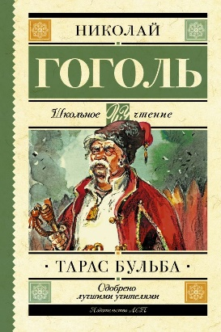
Тарас Бульба/ Гоголь, Н.В.– Москва: Издательство АСТ, 2021. – 317, [3] c. (Серия «Школьное чтение).
Николай Васильевич Гоголь (1809 - 1852) - прозаик, драматург, критик, публицист, классик русской литературы. "Тарас Бульба" это - историческая повесть, в которой описана история казацкого восстания 1637-1638 годов, подавленного польскими войсками. Центральными темами повести являются патриотизм и героизм запорожских казаков. Торжество духовности показано, прежде всего, в главном герое - Тарасе Бульбе, судьба которого полна драматизма. Белинский так отзывался об этом произведении:
"Тарас Бульба" есть отрывок, эпизод из великой эпопеи жизни целого народа. Если в наше время возможна гомерическая эпопея, то вот вам её высочайший образец, идеал и прототип!" "Тарас Бульба" входит в сборник "Миргород" (1835 г.), в составе которого еще три самобытных повести, основанных на украинском фольклоре:
"Старосветские помещики", "Вий", "Повесть о том, как поссорился Иван Иванович с Иваном Никифоровичем".

Гоголь, Николай Васильевич (1809-1852).
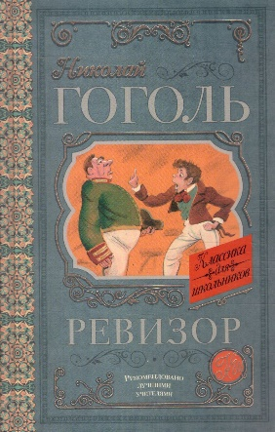
Ревизор [Текст]: комедия в пяти действиях:/ Н. В. Гоголь. - Москва: Издательство АСТ, 2022. – 192 с. - (Классика для школьников: КШ) (Рекомендовано лучшими учителями).
Комедия Н.В. Гоголя «Ревизор» была написана в 1836 году. Основной сюжет рассказан Гоголю А.С. Пушкиным. Сам Гоголь так отзывался о своей работе: «В «Ревизоре» я решил собрать в одну кучу всё дурное в России, какое я тогда знал, все несправедливости, какие делаются в тех местах и в тех случаях, где больше всего требуется от человека справедливости, и за одним разом посмеяться над всем».
Уездный безымянный городок, изображённый в комедии, благодаря мастерству писателя становится обобщением всей России. Фразы из комедии стали крылатыми, а имена героев нарицательными в русском языке.

Гоголь, Н.В.
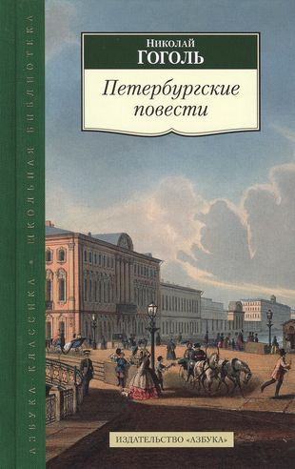
Петербургские повести/ Николай Васильевич Гоголь. – Санкт-Петербург: Издательство «Азбука», «Азбука-Аттикус»,2016.–384с. – (Азбука-классика. Школьная библиотека).
"Все мы вышли из гоголевской "Шинели", - справедливо говорят русские писатели..." - заметил французский критик Э.-М. де Вогюэ в 1885 году. С этим утверждением и сегодня мало кто не согласился бы. Каким же образом история об украденной у чиновника шинели обеспечила произведениям Гоголя столь значимое место в литературе? На этот вопрос каждое поколение читателей, открывая для себя загадочный, странный, фантастический гоголевский мир - "вечно тот же, вечно новый", - отвечает по-разному. Петербургские повести, включая "Невский проспект", "Нос", "Портрет", "Шинель", "Записки сумасшедшего", под одной обложкой впервые были опубликованы в третьем томе собрания сочинений 1842 года. Автор не объединял их в особый цикл наподобие "Вечеров на хуторе близ Диканьки" или "Миргорода", тем не менее в историю русской литературы они вошли как единое целое. В настоящее издание включена также статья В. М. Марковича, подробные комментарии и краткая летопись жизни и творчества писателя.

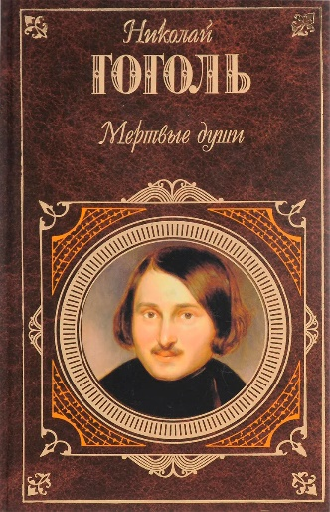
Гоголь, Николай Васильевич. Повести. Мертвые души: Поэма. / Н.В. Гоголь; - Москва : Издательство «Эксмо», 2002. - 544 с. - (Серия «Русская классика»).

В Мертвых душах" автор сделал такой великий шаг, что все, доселе им написанное, кажется слабым и бледным в сравнении с ними", - так писал Белинский о бессмертном творении Гоголя. "Подаренный" Пушкиным сюжет давал основу для авантюрно-плутовского романа, но традиционный жанр не смог вместить в себя все богатство гоголевского замысла. "Вся Русь явится в нем", - говорил Гоголь о своем будущем романе, позднее названном им поэмой. Такое определение прозаического произведения не случайно - столь поэтичен созданный писателем образ Руси, птицы-тройки. "Русь, куда ж несешься ты? Дай ответ. Не дает ответа…

Гоголь, Н.В.
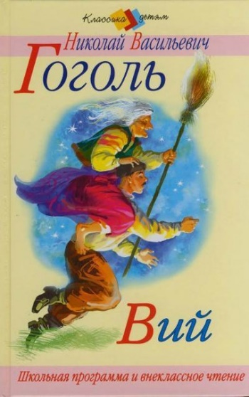
Вий:[повести: для среднего школьного возраста] / Николай Васильевич Гоголь ; худож. А. Лебедев. - Москва: Стрекоза-Пресс, 2006 (Тверь : Тверской полиграфкомбинат детской литературы). - 157, [2] с., [3] л. цв. ил.: ил. - (Классика - детям) (Школьная программа и внеклассное чтение).
"Вий" - непревзойденный шедевр Н.В. Гоголя, в котором переплетены мистика и реальность, страх и отвага, любовь и ненависть. Сможет ли главный герой Хома Брут устоять перед красавицей панночкой? А панночка кто: самая красивая девушка, которая когда-либо рождалась, или ведьма? Как защититься от злых сил и демонов? И возможно ли это…
Великая классика Н.В. Гоголя с великолепными иллюстрациями Александра Дудина открывает перед читателями неизведанный мир сверхъестественного, мир, который нельзя увидеть, но который можно почувствовать! (Серия «Классика детям)).

